Сольфеджио
1.Задание
1. От звука «Ля» : спеть ( сыграть) мажорную гамму.
2. От звука «Ля» : спеть ( сыграть) малые интервалы : м.2 м.3 м.6 б.3
3.Сольфеджио Е. Давыдова С. Запорожец 3 класс
Стр. 32 упр.№3 номер№129.; упр. №5 номер №131 выучить наизусть , петь с транспонированием на б.2
Вниз, записать в новой тональности
2 Задание
1. построить от звука «ре» интервалы:
м.2 м.3 м.6
2. стр. 34 упр. №6,
3. стр. 34 упр. №7примеры №144, 145, 146.
3 задание
1. стр. 60 упр. №3 номер №254
2. стр. 61 выучить о секстах (под номером №260)
3. стр. 61 упр. №2 ( аккорды)
4. стр. 62 упр. №5 (письменно построить сексты в заданных тональностях)
4 задание:
1. Стр. 44 упр. №2 номер № 186 а, б, в.
2.Построить и петь гамму «ми –бемоль мажор» в ней: стр. 55 упр. №3
3 Построить гамму « до минор» трех видов ( натуральный , гармонический , мелодический) стр. 57 упр. №3 прим.№ 240, упр. №5
Музыкальная Литература

Музыкальная литература:
1 задание
1. Прочитать биографию Бетховена .
2..Какие вы знаете произведения Бетховена (слышали, играли)?
3.Назовите годы жизни Бетховена. Где он родился и где прожил большую часть своей жизни?
2 задание
1.Какой учитель оказал большое влияние на формирование творческой личности композитора?
2.Как сложилась творческая и личная жизнь композитора в Вене в первые два десятилетия?
3.Расскажите о последних годах жизни и творчества Бетховена
3 задание
1. Послушать увертюру « Эгмонт»
( https://yosounds.ru/?song=Л.+В.+Бетховен+–+Увертюра+Эгмонт ) ссылка
2. прочитать материал по увертюре
4 задание
1. С каким театральным произведением связано содержание увертюры Бетховена «Эгмонт»?
2.какой образный характер и смысл имеет кода увертюры?
3. С каким другим произведением можно поставить в один ряд его увертюру « Эгмонт»?

ЛЮДВИГ ВАН БЕТХОВЕН
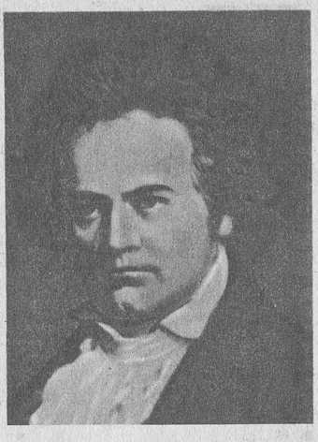

1770—1827
Более двухсот лет прошло с тех пор, как родился великий немецкий композитор Людвиг ван Бетховен. Могучий расцвет бетховенского гения совпал с началом XIX столетия.
В творчестве Бетховена классическая музыка достигла своей вершины. И не только потому, что Бетховен сумел воспринять все Лучшее из того, что уже было достигнуто. Современник событий французской революции конца XVIII века, провозгласившей свободу, равенство и братство людей, Бетховен сумел показать в своей музыке, что творцом этих преобразований является народ. Впервые в музыке с такой силой были выражены героические стремления народа. Именно поэтому так любил и высоко ценил музыку Бетховена Владимир Ильич Ленин и ценят все передовые люди нашего времени, борцы за справедливость на земле.
ЖИЗНЕННЫЙ ПУТЬ
Детство. Людвиг ван Бетховен родился в небольшом немецком городе Бонне. Мальчик рос в музыкальной семье. Его дед играл на скрипке и пел в хоре придворной капеллы князя, наместника Бонна, а затем стал капельмейстером этой капеллы. Здесь же служил и отец композитора Иоганн ван Бетховен в качестве певца тенора. Музыкальные способности мальчика проявились рано. Вполне возможно, что детство его сложилось бы иначе, имей он в это время такого чуткого и талантливого педагога, каким был отец Моцарта.
Отец Бетховена также обучал сына музыке. Но это был неопытный педагог, нечуткий музыкант, черствый, а порою жестокий человек. Слава маленького Моцарта не давала ему покоя. Сначала он учил Людвига играть на клавесине, затем музыкальные друзья отца научили его играть на скрипке, органе, альте. По семь-восемь часов в день отец заставлял несчастного ребенка играть упражнения. А иногда у него появлялось желание позаниматься с ним и ночью. Он будил сына и сонного, плачущего заставлял играть на фортепиано. Скорее всего, в таких случаях им руководило желание продемонстрировать друзьям, приходившим с ним после веселой вечеринки, успехи маленького музыканта. Никакие уговоры перепуганной матери не могли помешать этим мучительным ночным урокам. И только яркий талант ребенка, его непреодолимое влечение к музыке помогли ему перенести такое жестокое обращение и не отпугнули навсегда от искусства.
В восемь лет маленький Бетховен дал первый концерт в городе Кёльне. Концерты мальчика состоялись и в других городах. Отец, видя, что не может больше ничему научить сына, перестал с ним заниматься, а когда мальчику исполнилось десять лет, забрал его и из школы. Развлечения отца требовали денег, рушилось материальное благополучие семьи. Измученная лишениями и невзгодами, ааболела мать Людвига. С двенадцати лет мальчик был вынужден работать. Он поступил в придворную капеллу в качестве органИста. Тяжелое, безотрадное детство!
Занятия с Нефе. Университет. И только встречу Бетховена с Христианом Нефе в 1782 году можно считать счастливым событием этих лет. Прекрасный педагог, композитор, органист, Нефе сразу распознал в мальчике замечательного музыканта, а главное — сумел понять своеобразие его таланта. Именно Нефе познакомил Бетховена с лучшими произведениями немецких композиторов — Иоганна Себастьяна и Филиппа Эммануила Баха, Генделя, Гайдна, Моцарта, создав тем самым крепкую основу для развития его творчества. Талант композитора, наконец, получил должную поддержку. Учитель помог Бетховену также и напечатать первые сочинения. Среди них фортепианные вариации на тему марша композитора Дресслера и три сонаты для клавесина. Будучи сам человеком широко образованным, Нефе оказал на Бетховена большое влияние и в этом направлении. По его совету юноша много читал, изучал иностранные языки (латинский, французский, итальянский).
Окрепнув как композитор и пианист, Бетховен осуществил свою давнишнюю мечту — в 1787 году он едет в Вену, чтобы встретиться с Моцартом, услышать его советы. Бетховен играл в присутствии прославленного композитора свои произведения и импровизировал. Моцарт был поражен смелостью и богатством фантазии юноши,
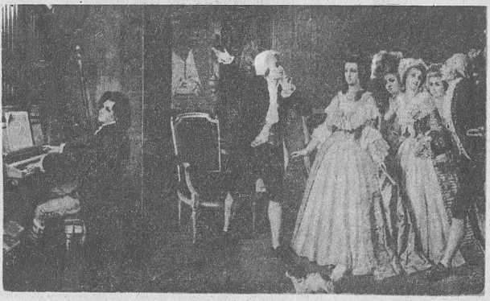
Юный Бетховен у Моцарта в Вене (1787) необычайной манерой исполнения, бурной и порывистой. Обращаясь к присутствовавшим, Моцарт воскликнул: «Обратите внимание на него! Он всех заставит о себе говорить!».
Но встречам двух великих музыкантов не суждено было продолжаться. Умерла мать Бетховена, так нежно и преданно им любимая. Юноша вынужден был принять на себя все заботы о семье. Воспитание двух маленьких братьев требовало внимания, забот, денег. Бетховен стал служить в оперном театре, играя в оркестре •на альте, выступать с концертами, давать бесчисленное количество уроков. Начались суровые будни, тяжелая, полная труда и лишений юность. Редкие минуты отдыха Бетховен проводил, бродя по живописным окрестностям Бонна. Красота лесов, долин, тихих берегов Рейна вызывала у него слезы восторга. Любовь к родной природе он сохранил навсегда.
В эти годы у Бетховена складываются взгляды на жизнь, отношение к людям. Большую роль сыграли здесь его занятия в университете, который он, правда, очень недолго, посещал по совету Нефе.
Как раз в это время (1789 год) по другую сторону Рейна, во Франции, свершилось великое событие — революция. Были провозглашены свобода, равенство, всечеловеческое братство. Эти высокие стремления восставшего против королевской власти народа нашли в душе Бетховена горячий отклик. Заветам революции он остался верен всю жизнь. Юноша полон сил, смелых замыслов. Энергия его ищет выхода в новых сочинениях, в концертной деятельности. Его родной город становится ему тесен. Встреча с Гайдном, проезжавшим через Бонн, укрепила в нем решение ехать в Вену и учиться у знаменитого композитора.
Переезд в Вену. Расцвет творчества. В 1792 году двадцати двухлетний композитор переехал в Вену, где и жил до конца своих
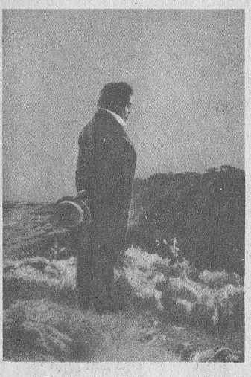
' Имя Бетховена вскоре получило известность. Сначала он завоевал Вену как пианист. Венцев поражали бурные импровизации молодого музыканта, богатство его фантазии. Клавесин, с его звонким, но быстро затухающим звуком, уже не удовлетворял Бетховена. Он начал играть на новом тогда еще инструменте — фортепиано. Изобретенный в начале XVIII столетия итальянцем Кристофори, новый ударно-клавишный инструмент начал вытеснять в эти годы своего скромного предшественника. Только фортепиано, способное издавать громкие, яркие и певучие звуки, смогло выразить грандиозные замыслы музыки Бетховена, передать необычайный характер его исполнения. Молодой виртуоз, в совершенстве овладевший техникой своего искусства, покорил слушателей, оставив далеко позади себя всех современных ему пианистов.
Не менее поразительными для Вены, привыкшей к ясной и жизнерадостной музыке Гайдна, к изящной и выразительной музыке Моцарта, были произведения Бетховена. Бурная, стремительная и порывистая музыка «Патетической» и «Лунной» сонат, грандиозная сила и мощь «Героической симфонии» говорили о каких-то новых чувствах, новых замыслах, порою остававшихся еще непонятными, но потрясавшими и покорявшими слушателей. Имя Бетховена ставят в один ряд с венскими классиками Гайдном и Моцартом.
Да и сам Бетховен как человек, его внешний облик, его отношение к людям ломали все установившиеся представления и правила. Без парика, с гривой густых черных волос, с упрямо сдвинутыми бровями и плотно сжатыми губами, он был к тому же слишком небрежно и просто, по понятиям того времени, одет.
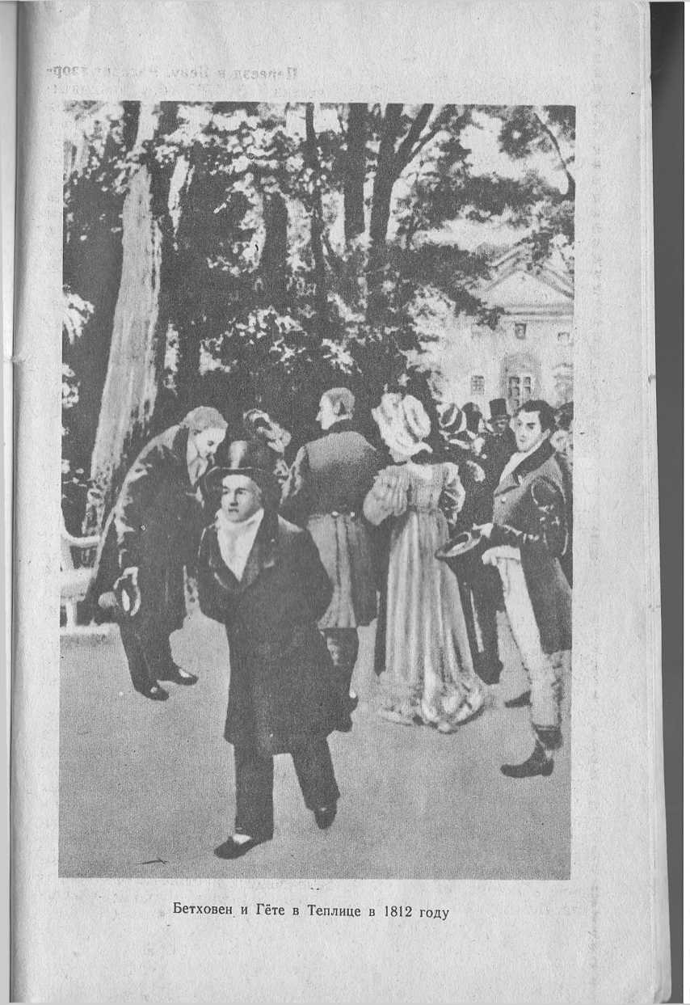

Все это резко выделяло его среди постоянных посетителей богатых гостиных, отличавшихся галантными, изысканно-вежливыми манерами. Нередко Бетховен был резок в обращении с богатыми вельможами. Он не переносил их высокомерного или снисходительно-покровительственного отношения к музыке, за которым зачастую скрывались невежество и ограниченность ума. В одном из писем Бетховена есть такие слова: «Князей существует и будет существовать тысячи. Бетховен же один».
С детства привыкший к труду, композитор был твердо уверен, что ум и трудолюбие выше знатности и богатства. Однажды, находясь на курорте возле Вены, он стремительно прошел мимо императрицы, едва прикоснувшись к шляпе. Придворное общество принуждено было расступиться и уступить ему дорогу. А в это время Гёте, знаменитый немецкий поэт, автор «Фауста», стоял на краю дороги без шляпы, с низко склоненной головой. Эту встречу запечатлел на своей картине немецкий художник Ромлинг.
Но друзья композитора (Стефан Брейнинг, доктор медицины Вегелер, скрипач Аменда, граф Брунсвик, князь Лихновский) знали и «другого» Бетховена — веселого, отзывчивого. Его голубые глаза светились добротой и нежностью. «Никто из друзей моих не должен терпеть нужды, пока у меня есть что-нибудь», — говорил он. Подобно Моцарту, Бетховен часто терпел нужду и лишения. Но он не стал придворным музыкантом, безропотно выполняющим приказания и капризы своих хозяев.
Трагедией жизни Бетховена была его глухота. Тяжелая болезнь заставила его сторониться и друзей, сделала замкнутым. Первые признаки болезни композитор почувствовал в 28 лет. Упорное лечение не помогало, глухота становилась все сильнее. Бетховеном овладело отчаяние, он готов был расстаться с жизнью. Но любовь к музыке, мысль, что он может принести людям радость, спасли его от трагической смерти. Он понял, что долг перед обществом, перед людьми выше, важнее его личных страданий. Из борьбы со своим страшным недугом композитор вышел еще более сильным. Известны его слова: «Я схвачу судьбу за глотку и не позволю, чтобы она меня сокрушила».
1802 год стал переломным в творчестве Бетховена. Последующее десятилетие является наиболее плодотворным в жизни композитора. Приходит зрелость таланта, начинается бурный расцвет творчества. В эти годы им написаны многие из лучших произведений.
Одна за другой следуют симфонии, вплоть до восьмой. Среди них — знаменитая «Героическая» (третья). Появляются на свет увертюры «Эгмонт», «Кориолан», грандиознейшая из фортепианных сонат «Аппассионата», прославленная «Крейцерова соната» для скрипки с фортепиано. В эти же годы были созданы замечательные фортепианные концерты, концерт для скрипки с оркестром, квартеты и, наконец, героическая опера «Фиделио». Требовательный к себе Бетховен пишет к опере одну за другой четыре увертюры (лучшая «Леонора»
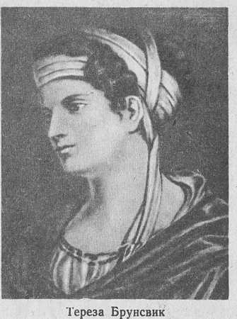
№ 3). Тогда же были написаны песни на тексты Гёте и сделаны обработки народных песен (шотландских, ирландских, валлий- оких). Это «героический» период творчества композитора. Слова, сказанные им однажды, относятся почти ко всем произведениям, написанным в эти годы: «Музыка должна высекать огонь из груди человеческой».
Однако Бетховеном написано немало произведений иного рода. Среди них «Пасторальная» симфония, соната для фортепиано «Аврора».
К Бетховену приходит всемирная известность и уважение.
Его «академии» имеют огромный успех. Произведения издаются. Но композитор продолжает совершенствовать свое мастерство. После занятий с Гайдном он пользуется советами различных педагогов. Бетховен полон энергии, сил, радужных надежд. Лучшие, счастливейшие годы жизни!
Но неудачи и огорчения уже приближались. Прошение Бетховена о постоянной работе при оперном театре осталось без ответа. Материальные затруднения становились с годами все ощутимее. Сословные предрассудки общества не дали ему возможности создать семью, мешали его счастью. Графиня Тереза Брунсвик, горячо им любимая, так и не стала его женой. Очевидно, аристократическая семья Терезы воспротивилась их женитьбе. Бетховен был оскорблен, он глубоко страдал.
Усилившаяся глухота делала его все более замкнутым и одиноким. Бетховен перестал давать сольные концерты. Прекратились его выступления как дирижера, все реже и реже он бывал в обществе. Чтобы облегчить себе общение с людьми, композитор начал пользоваться слуховыми трубками. Это помогало ему также слушать музыку. Появились «разговорные» тетради, при помощи которых с ним общались его друзья.
Последние годы жизни и творчества. За годы, последовавшие за бурным подъемом, Бетховен написал значительно меньше. Это фортепианные сонаты, песни, объединенные в цикл «К далекой возлюбленной». До сих пор не удалось выяснить, к кому обращался композитор в этих песнях. Возможно, это была Тереза Брунсвик, неж-
ные чувства к которой не покидали Бетховена до последних дней его жизни.
Но болезни, нужда, одиночество не могли сломить воли и мужества этого великого человека. Он вынашивает величественные замыслы своих последних сочинений. В 1824 году появилась «Торжественная месса» ре мажор — хоровое произведение духовного содержания на латинском языке. А вслед за ней — грандиознейшее произведение, венец всего творчества Бетховена— девятая (последняя) симфония.
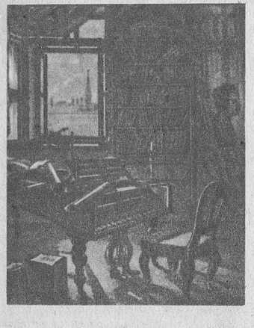
Комната Бетховена
Глубина и значительность замысла потребовали необычайного для этой симфонии состава, в дополнение к оркестру композитор ввел туда певцов-солистов и хор. И на склоне дней Бетховен остался верен заветам своей юности. В финале симфоний звучат слова из стихотворения поэта Шиллера «К радости»:
Радость, юной жизни пламя!
Новых светлых дней залог.
Величественная, могучая музыка финала симфонии, напоминающая гимн, призывает народы всего мира к объединению, счастью и радости.
Эта вершина — последний взлет гениальной мысли. Болезнь, нужда становились все сильнее. Но Бетховен продолжал работать. Последними его сочинениями были квартеты, необычные по своему строению, глубокие и сложные по замыслу. Лишь немногие из современников Бетховена могли понять эти новые произведения.
Среди горячих почитателей таланта Бетховена был немецкий композитор Франц Шуберт. Шуберт знал и любил музыку Бетховена. Он восхищался смелостью и независимостью суждений композитора. Но робость и чрезмерная скромность каждый раз мешали ему познакомиться со своим гениальным соотечественником. Бетховен также хорошо знал музыку Шуберта. Он с похвалой отзывался о его сочинениях и высоко ценил талант своего младшего современника. Однако личное знакомство Бетховена и Шуберта так и не состоялось.
В последние годы жизни Бетховен страдал тяжелой болезнью печени. Было сделано четыре операции. Но ничто уже не моглопомочь. Великий композитор умер, когда около него не было никого из родных. Похороны его превратились в грандиозную манифестацию. Гроб провожала двадцатитысячная толпа. Так еще при жизни композитора его музыка покорила сердца людей. Бетховен похоронен на Венском кладбище. Дом в Бонне, где он родился, превращен в музей.

Увертюра «Эгмонт»
Работу над музыкой к драме Иоганна Вольфганга Гёте «Эгмонт» Бетховен завершил через два года после создания Пятой симфонии, в 1810 году. Из нескольких инструментальных и вокальных номеров, составивших эту музыку, наибольшую известность приобрела оркестровая увертюра.
Герой драмы Гёте — реальная историческая личность, граф Эгмонт, живший в середине XVI века. Он происходил из старинного голландского аристократического рода. Храбрый полководец, Эгмонт выступил против испанского владычества во время борьбы Нидерландов за государственную независимость. Его казнили по приказу жестокого испанского наместника, герцога Альбы. Гёте в своей драме идеализировал образ Эгмонта. И еще больше идеализировал этот образ Бетховен, представив Эгмонта пламенным борцом за свободу своего народа. Именно такая идея увлекла Бетховена при создании увертюры, которая встала в один ряд с героико-драматическими симфониями композитора. По существу, это одночастная симфония с отчетливой программной основой, связанной с содержанием драмы Гёте.
В конце произведения сперва приглушенно, но постепенно мощно разрастаясь, начинается большая фа-мажорная кода:

Allegro con brio
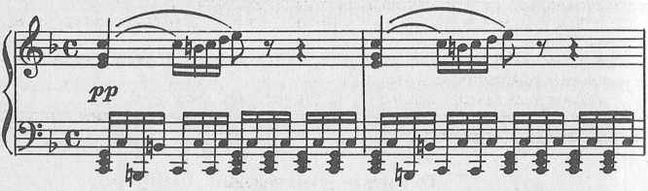

Iff
В ней будто разворачивается грандиозное торжественное шествие, предсказывая будущую победу над угнетателями. В общем характере этого ярко впечатляющего финального раздела увертюры, в особенностях его музыкального языка и инструментовки много сходного с ликующим, тоже мажорным финалом Пятой симфонии:

⁸⁰ [Allegro con brio]
s
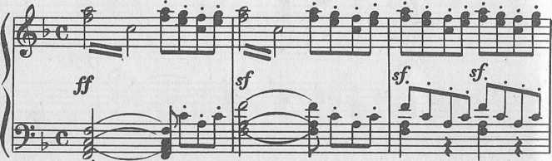

Приставка «ван» к фамилии указывает на голландское происхождение семьи композитора.
Полную независимость Нидерланды получили только в середине следующего, XVII века.

